
9 BÀI TẬP GIÚP TRẺ CẢI THIỆN THỊ LỰC
Một số bài tập thị lực dưới đây giúp cơ mắt săn chắc, đảm bảo các dây thần kinh nhãn khoa nhận được nguồn cung cấp máu ổn định. Thực hiện các bài tập mắt thường xuyên có thể giảm mỏi mắt, cải thiện khả năng tập trung và thị lực của trẻ.

1. Bài tập bút chì
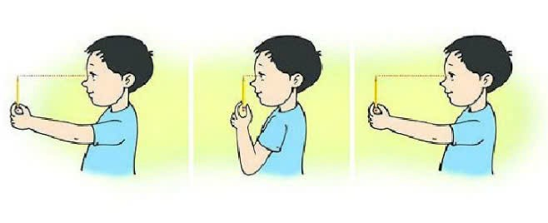
Trẻ cầm bút chì bằng một cánh tay và tập trung hướng nhìn vào nó. Đưa bút chì từ từ lại gần mũi, sau đó di chuyển bút chì ra xa tầm nhìn cho đến khi cây bút chì xuất hiện dưới dạng hình ảnh kép. Bài tập này nên lặp lại khoảng 9-10 lần một ngày, giúp điều chỉnh các rối loạn thị giác, đặc biệt là chứng mắt lác.
2. Bài tập đảo mắt
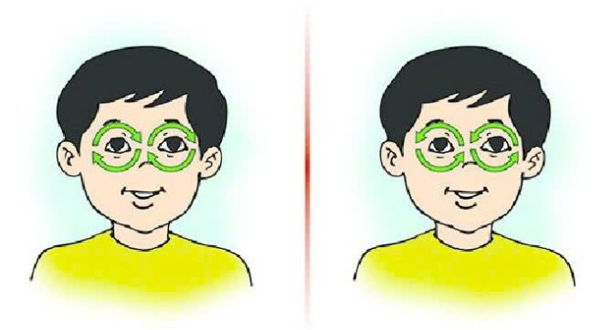
Với bài tập này, trẻ cần đảo mắt theo chiều kim đồng hồ trong vài giây, sau đó đảo ngược lại. Bài tập giúp cải thiện thị lực yếu nên được lặp lại 4-5 lần một ngày.
3. Bài tập chớp mắt

Chớp mắt liên tục 20-30 lần, sau đó nhắm mắt lại nghỉ ngơi một chút. Thực hiện bài tập này hai lần mỗi ngày.
4. Bài tập với ánh nắng

Trẻ có thể tắm ánh nắng ban mai bằng cách ngửa đầu, nhắm mắt lại, để ánh nắng mặt trời buổi sớm chiếu vào mí mắt, đồng thời hít thở sâu. Làm điều này hàng ngày trong vài phút.
5. Bài tập với đồng hồ

Dạy trẻ tưởng tượng về một chiếc đồng hồ lớn, yêu cầu bé nhìn vào vị trí trung tâm của đồng hồ, sau đó tưởng tượng một con số, nhìn vào vị trí của con số đó trên đồng hồ, rồi nhìn lại vị trí trung tâm. Bài tập này nên lặp lại ít nhất 10 lần một ngày.
Treo một quả bóng vào một sợi dây sao cho ngang tầm với mũi của trẻ. Đung đưa quả bóng và yêu cầu bé quan sát nó thật kỹ. Lưu ý, trẻ chỉ nên theo dõi chuyển động của quả bóng bằng mắt. Lặp lại bài tập này trong khi lắc bóng từ bên này sang bên kia.
6. Bài tập lắc lư mắt
Treo một quả bóng vào một sợi dây sao cho ngang tầm với mũi của trẻ. Đung đưa quả bóng và yêu cầu bé quan sát nó thật kỹ. Lưu ý, trẻ chỉ nên theo dõi chuyển động của quả bóng bằng mắt. Lặp lại bài tập này trong khi lắc bóng từ bên này sang bên kia.
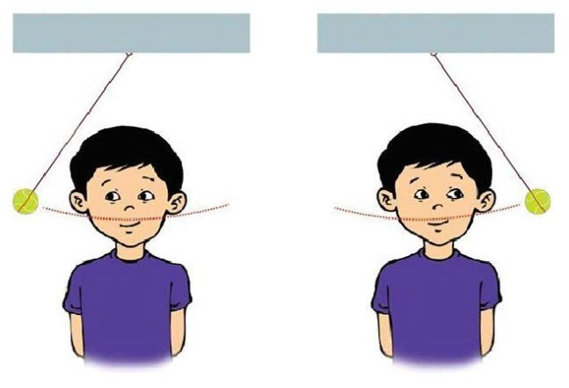
7. Bài tập ‘con lắc’ chân
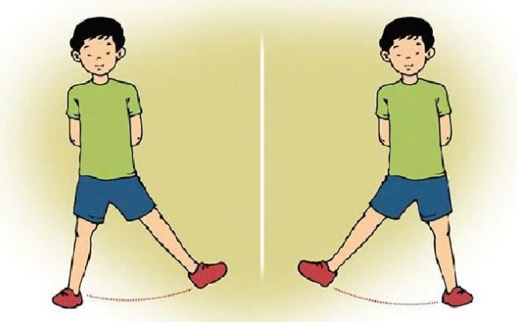
Yêu cầu trẻ nhắm mắt, đứng đối diện với ánh nắng mặt trời buổi sớm. Sau đó, trẻ cần dang hai chân rộng bằng vai, nâng từng chân lên sao cho chuyển động như một con lắc. Các bé nên thực hành bài tập này trong một phút mỗi ngày.
8. Bài tập tung bóng
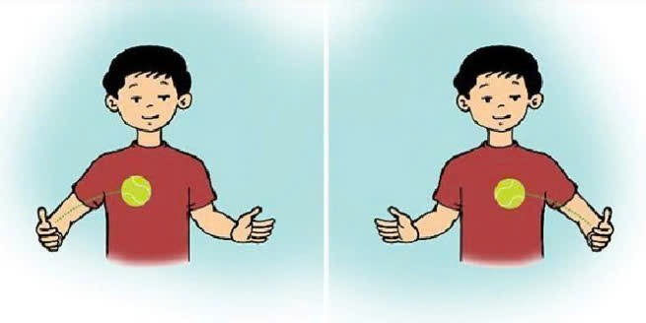
Rèn luyện bài tập này bằng cách ném bóng bằng tay phải và bắt bóng bằng tay trái. Sau đó, ném theo hướng ngược lại. Trẻ cần quan sát chuyển động của quả bóng và chớp mắt mỗi khi bắt bóng bằng một tay. Lưu ý, nên ném bóng ở vị trí thấp hơn tầm mắt.
9. Bài tập bóng nảy
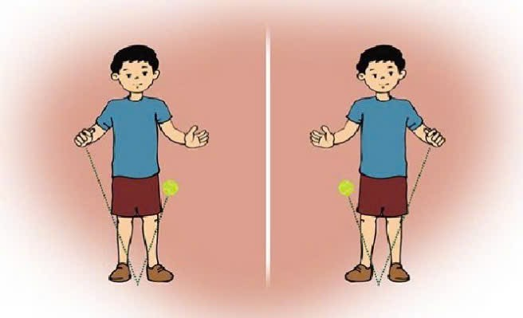
Tung bóng bằng một tay và bắt bóng bằng tay kia. Quả bóng sẽ nảy theo chuyển động giống chữ V. Trong khi thực hiện động tác này, trẻ cần theo dõi chuyển động của quả bóng bằng mắt.

HAPPY IDEM - MẮT SÁNG VIỆT NAM Trân trọng cảm ơn các thầy cô và các bậc phụ huynh đã đồng hành cùng MẮT SÁNG VIỆT NAM - chia sẻ kiến thức, chăm sóc mắt chủ động cho học sinh giúp đẩy lùi tật khúc xạ, giảm tỉ lệ mắc, giảm tỉ lệ tăng độ! Vì một Việt Nam với đôi mắt sáng khỏe!

